życiu. Jedynym lekarstwem na tę krótką pamięć jest budowanie głębokiej relacji z Bogiem żywym, która domaga się ze swojej istoty nawracania.

Kim jest dla ciebie Jezus Chrystus? Ile czasu z Nim przebywasz każdego dnia? Namiot spotkania jest miejscem budowania relacji z Bogiem. **Pomódl się:** Jezu, dziękuję, że zależy Ci na głębokich relacjach ze mną. Dziękuję za Twoją przyjaźń.

**5 października 2024, sobota** Hi 42, 1-17; Ps 119, 66-130; Łk 10, 17-24

**CHODZIĆ W DUCHU ŚWIĘTYM, TO STAWAĆ SIĘ PROSTYM**

**Łk 10, 21**

*W tej to chwili rozradował się Jezus w Duchu Świętym i rzekł: Wysławiam Cię, Ojcze, Panie nieba i ziemi, że zakryłeś te rzeczy przed mądrymi i roztropnymi, a objawiłeś je prostaczkom. Tak, Ojcze, gdyż takie było Twoje upodobanie.*

Człowiek prosty nie kombinuje, nie manipuluje. Człowiek prosty przychodzi do Boga i potrafi szczerze Mu powiedzieć z czym ma problem, z czym sobie nie radzi, o co ma pretensje. Usłyszenie od Jezusa: *To prawdziwy Izraelita, w którym nie ma podstępu*, to najlepszy komplement, który może człowiek usłyszeć od Boga żywego.

Czy rozumiesz sens prostoty? Czy prosisz Jezusa o dar prostoty? **Pomódl się:** Jezu, dziękuję Ci za dar prostoty. Dziękuję, że mogę z Tobą o wszystkim rozmawiać.

|  |  |  |
| --- | --- | --- |
| [http://ts3.mm.bing.net/th?id=H.4735971083880562&pid=1.9](http://www.bing.com/images/search?q=foska&view=detail&id=1AFDCB8C165443400EF8A0082A0C7AAFF792C142&first=61&FORM=IDFRIR) | Opracowała: Jolanta Prokopiuk, korekta: Elżbieta i Grzegorz Kowalewscy, ilustracje: Marta Stańco, skład: Mariusz Stańco. Asystent kościelny – ks. Wojciech Jaśkiewicz.  Wspólnota Domowego Kościoła Ruchu Światło – Życie „On Jest” | **C:\Users\Mariusz\Desktop\Faith\Rozwazania\QR code lectio.jpeg** |
| **Teksty do medytacji znajdują się na stronie:** [**www.onjest.pl/slowo**](http://www.onjest.pl/slowo)  **Zachęcamy do korzystania z metody czytania i rozważania Słowa Bożego Lectio Divina i rozważań dostępnych na stronie internetowej oraz w formie aplikacji na urządzenia z systemami Android, Apple (kod QR obok), jak również czytniki e-book** | |

**CHODZIĆ W DUCHU ŚWIĘTYM**

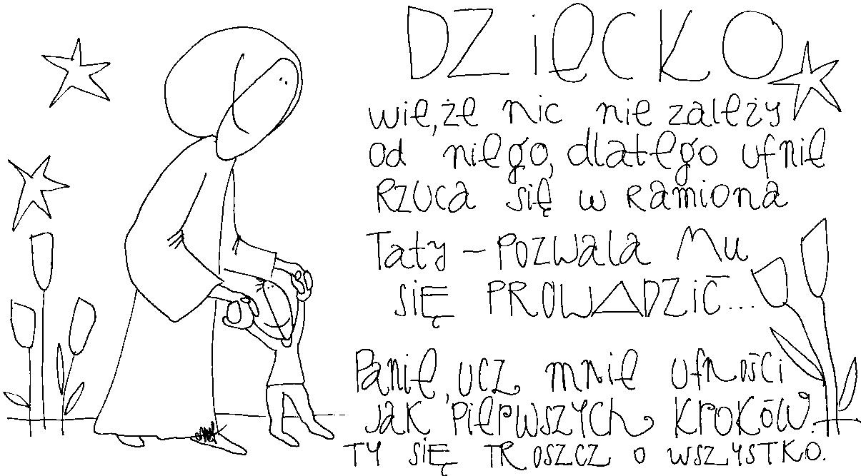

**29 września 2024, niedziela** Lb 11, 25-29; Ps 19, 8-14; Jk 5, 1-6; Mk 9, 38-48

**CHODZIĆ W DUCHU ŚWIĘTYM,**

**TO UAKTYWNIĆ DAR PROROCTWA**

**Lb 11, 25-26**

*Pan zstąpił w obłoku i mówił z Mojżeszem. Wziął z ducha, który był w nim, i przekazał go owym siedemdziesięciu starszym. A gdy spoczął na nich duch, wpadli w uniesienie prorockie. Nie powtórzyło się to jednak. Dwóch mężów pozostało w obozie. Jeden nazywał się Eldad, a drugi Medad. Na nich też zstąpił duch, bo należeli do wezwanych, tylko nie przyszli do namiotu. Wpadli więc w obozie w uniesienie prorockie.*

Każdy chrześcijanin na mocy chrztu świętego powołany jest do bycia prorokiem. Potrzebujemy uaktywnić dar proroctwa złożony na chrzcie świętym w naszym sercu. Dokonuje się to przez wzrost wiary. Wiara rodzi się i wzrasta dzięki czytaniu, wsłuchiwaniu się i wprowadzaniu w życie słowa Bożego. Potrzebujemy pragnąć służyć wszelkimi darami złożonymi w naszym sercu choćby przez sakramenty Kościoła – sakrament chrztu i bierzmowania.

Czy pragniesz poznać i przyjąć wszystkie dary złożone przez Boga w twoim sercu? Czy rozumiesz sens daru proroctwa? **Pomódl się:** Jezu, dziękuję Ci za wszelkie dary złożone w moim sercu. Dziękuję za dar proroctwa.

**30 września 2024, poniedziałek** Hi 1, 6-22; Ps 17, 1-7; Łk 9, 46-50

**CHODZIĆ W DUCHU ŚWIĘTYM,**

**TO PRZYJĄĆ BEZRADNOŚĆ JAKO DAR**

**Łk 9, 47-48**

*Lecz Jezus, znając tę myśl w ich sercach, wziął dziecko, postawił je przy sobie i rzekł do nich: Kto by to dziecko przyjął w imię moje, Mnie przyjmuje; a kto by Mnie przyjął, przyjmuje Tego, który Mnie posłał.*

Małe dziecko jest bezradne i zależne od swoich rodziców. Ta bezradność w sercach rodziców rodzi miłość, oddanie i ofiarę. Nasza bezradność także może być darem przyzywającym Ojca w niebie. Potrzebujemy jednakże wiary, aby nie złorzeczyć, narzekać, szemrać, ale prosić Tatusia niebieskiego o pomoc.

Jak często czujesz się bezradny? Co ze swoją bezradnością robisz? **Pomódl się:** Jezu, dziękuję Ci za moją bezradność. Dziękuję, że przekonujesz mnie, że nie jestem sam.

**1 października 2024, wtorek** Hi 3,1-23; Ps 88,2-8; Łk 9,51-56

**CHODZIĆ W DUCHU ŚWIĘTYM,**

**TO AKCEPTOWAĆ DOJRZEWANIE W CZASIE**

**Łk 9, 52-55**

*Posłańcy wybrali się w drogę i weszli do pewnego miasteczka samarytańskiego, by przygotować Mu pobyt. Nie przyjęto Go jednak, ponieważ zmierzał do Jeruzalem. Widząc to, uczniowie Jakub i Jan rzekli: „Panie, czy chcesz, byśmy powiedzieli: Niech ogień spadnie z nieba i pochłonie ich?” Lecz On, odwróciwszy się, zgromił ich.*

Na wszystko w naszym życiu jest czas. Jest także czas wiary. Potrzebujemy czasu, aby dojrzewać. Często potrzebujemy trudnych doświadczeń, aby przemyśleć, przewartościować swoje życie i otwarcie się na Boga żywego. Tempo dojrzewania zależy także od nas, na ile z determinacją pokonujemy kolejne etapy drogi i szukamy Boga żywego.

Na jakim etapie życia duchowego jesteś dzisiaj? Czy jest to czas wiary? Na ile z determinacją poszukujesz Boga żywego? **Pomódl się:** Jezu, dziękuję Ci za czas, który mi podarowałeś. Dziękuję za czas wiary.

**2 października 2024, środa – wspomnienie Aniołów Stróżów**

Wj 23, 20-23; Ps 91, 1-11; Mt 18, 1-10

**CHODZIĆ W DUCHU ŚWIĘTYM,**

**TO ODKRYĆ SWOICH PRZYJACIÓŁ**

**Wj 23, 20**

*Oto Ja posyłam anioła przed tobą, aby cię strzegł w czasie twojej drogi i doprowadził cię do miejsca, które ci wyznaczyłem. Szanuj go i bądź uważny na jego słowa.*

Aniołowie stróżowie są posłani do ludzi, aby ich prowadzili i służyli opieką i wsparciem. Są naszymi przyjaciółmi. Chcą dla nas zawsze dobra. Potrzebujemy zaprzyjaźnić się ze swoim aniołem stróżem, poznać lub nadać mu imię i wsłuchiwać się w jego natchnienia. Natchnienia domagają się wiary, wrażliwości i posłuszeństwa. Decyzja należy do nas.

Czy odkryłeś swojego anioła stróża? Czy zaprzyjaźniłeś się z nim? Czy wsłuchujesz się w jego natchnienia? **Pomódl się:** Jezu, dziękuję Ci za mojego anioła stróża. Dziękuję, że mogę się z nim zaprzyjaźnić.

**3 października 2024, czwartek** Hi 19, 21-27; Ps 27, 7-14; Łk 10, 1-12

**CHODZIĆ W DUCHU ŚWIĘTYM, TO ODKRYĆ PANA ŻNIWA**

**Łk 10, 1-2**

*Jezus wyznaczył jeszcze innych siedemdziesięciu dwu uczniów i wysłał ich po dwóch przed sobą do każdego miasta i miejscowości, dokąd sam przyjść zamierzał. Powiedział też do nich: Żniwo wprawdzie wielkie, ale robotników mało; proście więc Pana żniwa, żeby wyprawił robotników na swoje żniwo.*

Nasz trud będzie tylko wtedy skuteczny, gdy odkryjemy Pana żniwa i oddamy Mu swoje wysiłki. To On sam wyprawia robotników na swoje żniwo, ale oczekuje i potrzebuje naszej współpracy. Potrzebujemy prosić Pana żniwa, aby On sam zaingerował, udzielił nam swojego błogosławieństwa.

Czy odkryłeś Pana żniwa? Czy konsultujesz z Nim wszelkie działania? Czy oddajesz Mu swój trud? **Pomódl się:** Jezu, dziękuję Ci, że jesteś Panem żniwa. Dziękuję, że nadajesz najmniejszemu mojemu wysiłkowi sens i wartość.

**4 października 2024, piątek** Hi 38,1-21;40,3-5; Ps 139,1-14; Łk 10,13-16

**CHODZIĆ W DUCHU ŚWIĘTYM,**

**TO WEJŚĆ NA DROGĘ NAWRÓCENIA**

**Łk 10, 13-14**

*Biada tobie, Korozain! Biada tobie, Betsaido! Bo gdyby w Tyrze i Sydonie działy się cuda, które u was się dokonały, już dawno by się nawróciły, siedząc w worze i popiele. Toteż Tyrowi i Sydonowi lżej będzie na sądzie niżeli wam.*

Człowiek może oglądać znaki i cuda, zachwycić się ale się nie nawrócić. Człowiek bowiem bardzo szybko zapomina o wielkich rzeczach w swoim